國立高雄大學

「東南亞發展研究中心」

設置計畫書

提送單位：研究發展處

中華民國 105 年 11 月 14 日

國立高雄大學東南亞發展研究中心設置計畫書

經105年11月25日第53次研究發展會議修正通過

經105年12月2日第156次行政會議通過

1. 成立目的：國立高雄大學(以下簡稱本校)為整合校內相關系所、研究中心從事東南亞市場發展所需人才培育及相關學術研究，並配合政府「新南向政策」結合產官學資源以培育東南亞發展所需之經貿、語言、法律、管理及技術人才，以及蒐集東南亞國家商情與提供台商投資策略與相關法令分析為設立宗旨，特依「國立高雄大學研究中心設置辦法」設立東南亞發展研究中心(Center for Southeast Asia Research, CSEAR) (以下簡稱本中心)。
2. 期限：本中心經本校行政會議審議通過後成立。本中心成立後滿兩年，自第三年起提出年度工作報告及次年工作規劃，並依「國立高雄大學研究中心管理暨評鑑辦法」接受評鑑。
3. 組織架構：
4. 本中心屬於校級單位，置主任一人，任期三年，連選得連任。主任執行及綜理中心業務，主任由校長遴聘本校相關領域之專任教授兼任。本中心得置執行長一人，由中心主任推薦人選並簽請校長聘任之。本中心另設置專、兼任助理若干人，襄助主任與執行長承辦本中心各項業務。
5. 若經主任或執行長推薦人選並簽請校長聘任後，得聘請國內外學者專家擔任研究員，參與本中心之專案計畫、學術研究與教學活動。
6. 本中心設置之各專班得視需要分別置主持人一人，負責協助主任執行中心內部及專班業務。下設專兼任助理若干人，辦理專班相關業務。
7. 架構圖

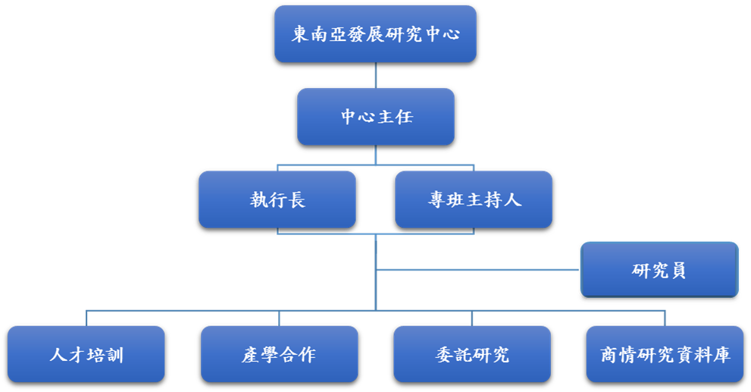

1. 未來定位：

本中心為跨領域功能性整合研究中心，未來定位如下：

1. 推動東南亞發展跨領域研究計畫。
2. 培育國內外東南亞發展跨領域人才。
3. 提升及推廣東南亞發展之相關研究與知識。
4. 整合與提昇本校東南亞發展跨領域之研究，建置商情研究資料庫。
5. 運作空間：

本中心空間為本校行政大樓南棟5樓。

1. 經費來源：

本中心之財務收支以自給自足為原則，並依本校相關法令辦理經費報支。

1. 預期成果：
2. 推動東南亞發展跨領域研究計畫：執行政府、財團法人、社團法人、私人單位等組織委託東南亞市場經濟政策、產業發展法制環境等相關研究計畫或建教合作，並將計畫研究之成果轉換為學術出版品，提供政府與民間企業加強與東南亞國家經貿往來與投資之相關策略與政策建議。
3. 培育國內外東南亞發展跨領域人才：本中心將視國家人才培育政策與本校合作對象之需求，規劃與協調東南亞發展相關之各類型人才培育專班與客製化學分學位學程之開辦相關事宜。籌畫與媒合東南亞市場台商企業與本校之產學合作，接受企業委託產業升級轉型諮詢與人才培育。
4. 提升及推廣東南亞發展之相關研究與知識：透過國內外東南亞發展相關領域之學術交流、專題研討、論壇、講習及學術研討會，邀請國內外學術界、產業界及公部門之相關領域專家學者，進行東南亞市場相關產業趨勢及投資經驗、資訊分享及意見對話之交流。
5. 整合與提昇本校東南亞發展跨領域之研究，建置商情研究資料庫：系統性蒐集、整理分析東南亞國家之產業、經濟與法制環境發展之相關資料，整合國內外東南亞發展相關研究領域之經驗，建構與維護商情研究資料庫，使本中心成為我國東南亞市場產業經濟發展相關資訊交流之研究重鎮。
6. 自我評鑑指標及方式：
7. 營運方向與設置宗旨之相符性。
8. 中心對外爭取之資源（含計畫、資產等）及其成效。
9. 中心研究成果、服務活動、人才培訓、以及校內教學研究配合情形與對本校之貢獻。
10. 參與研究中心營運人員及其具體貢獻與對校內外之影響。
11. 支薪之專、兼任人員聘僱情形。
12. 相關管理制度之建立情形與其他足以顯示中心價值之項目。
13. 次年之展望。
14. 相關單位配合措施：

整合校內相關系所、研究中心從事東南亞市場發展所需人才培育及相關學術研究，並配合政府「新南向政策」結合產官學資源以培育東南亞發展所需之經貿、語言、法律、管理及技術人才，以及蒐集東南亞國家商情與提供台商投資策略與相關法令分析。